ИМПЕДАНС БИОЛОГИЧЕСКИХ ТКАНЕЙ
2
1. Импеданс – основные понятия.
При прохождении через ткани переменного тока, изменяющегося по гармоническому закону
I(t) =I₀ cos ωt,
падение напряжения на биологической ткани изменяется по закону
U (t)=U_{o}⋅cos (ωt+ϕ).
Величиной, определяющей соотношение между напряжением и силой переменного тока, является импеданс - полное электрическое сопротивление цепи переменному току.
На опыте напряжение отстает по фазе от тока (ϕ<0), что характерно для электрических цепей, состоящих из резисторов и конденсаторов.
Для биологического объекта импеданс носит составной (комплексный) характер Z=(R,X). Его активная составляющая R связана, в первую очередь, с проводимостью внутренних жидких сред, являющихся электролитами. Различные процессы в тканях, сопровождающиеся необратимыми потерями энергии, также дают вклад в величину активной составляющей импеданса. Реактивная компонента X определяется емкостными свойствами исследуемой ткани, в частности, емкостью биологических мембран. Кроме того, в емкостную составляющую импеданса дает вклад и область контакта стимулирующих электродов с биологическими тканями.
Абсолютная величина (модуль) электрического импеданса определяется выражением
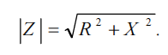
На опыте величина импеданса может быть определена по измерениям амплитудных (или эффективных) значений напряжения U_{o} и силы тока I_{o}
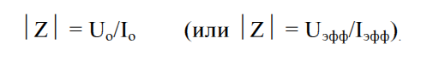
Фазовый сдвиг ϕ определяет отношение реактивной и активной составляющих импеданса
tg ϕ = X/R.
Значения угла сдвига фаз, полученные при частоте 1 кГц для различных биологических объектов, приведены в таблице 1.
Таблица 1. Угол сдвига фаз (в градусах) для различных видов тканей.
3
Объект | ϕ , град.
Кожа человека, лягушки | -55
Нерв лягушки | -64
Мышцы кролика | -65

Составную (комплексную) величину Z принято изображать в виде векторной диаграммы, на которой ось абсцисс - величина активного сопротивления, ось ординат - величина реактивного сопротивления.
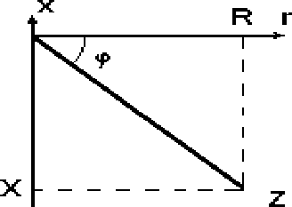 | Рис.1. Векторная диаграмма.  R – активное сопротивление;  X – реактивное сопротивление.

Абсолютная величина импеданса Z и фазовый сдвиг φ являются функциями частоты переменного тока. Зависимость электрического импеданса от частоты носит название дисперсии импеданса.
2. Биологические ткани. Частотная зависимость импеданса.
Экспериментально полученные зависимости модуля электрического импеданса (удельное значение для 1 см³) различных биологических тканей представлены на рис.2.
Следует отметить, что приведенные данные получены разными экспериментальными группами, каждая из которых исследовала дисперсию импеданса в сравнительно узком диапазоне частот. В различных частотных диапазонах используются разные методики исследования, позволяющие определять активную и реактивную составляющие импеданса. В диапазоне частот до 1 МГц еще возможно прямое измерение силы тока и напряжения. При более высоких частотах (метровый диапазон волн) биологическую ткань вместе с измерительными электродами используют как часть колебательного контура. По изменению резонансных свойств контура судят о величине импеданса – активной и реактивной его части. Для измерений в дециметровом и сантиметровом диапазонах биологическую ткань помещают в волновод.

Величину импеданса определяют по характеристикам распространения электромагнитных волн в волноводе.
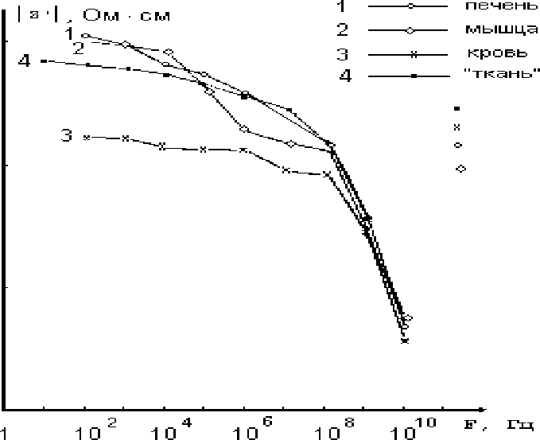
Рис 2. Влияние тканевого состава на частотную зависимость удельного импеданса: 1 - печень, 2 - мышца, 3 - кровь; 4 - "ткань". На координатных осях использован логарифмический масштаб.
4
Наиболее четко различное поведение импеданса в разных частотных областях прослеживается на дисперсионной кривой мышечной ткани (2). Для усредненной "ткани" (кривая 4) из-за ее неоднородного сторения (мышечная, сосудистая, жировая, кровь и другие составляющие) импеданс монотонно уменьшается в области низких частот. Начиная с частоты ≈10МГц дисперсионные кривые имеют сходный характер. В этой области частот процессы, отвечающие за изменение импеданса, одинаковы для всех видов тканей.
3. Эквивалентные электрические схемы.
Наличие активных и реактивных свойств импеданса можно моделировать, используя эквивалентные электрические схемы. Рассмотрим некоторые из них (рис. 3).
Рис.3. Эквивалентные электрические схемы и частотные зависимости импеданса.
5
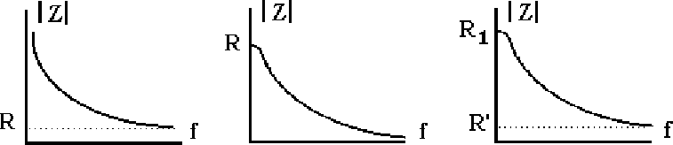
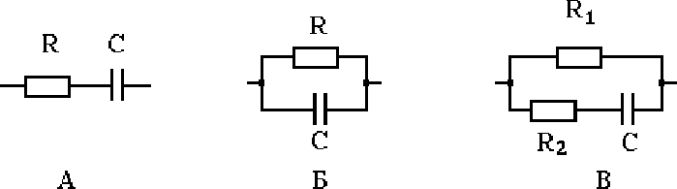

Графики дают качественное представление о поведении абсолютной величины импеданса при изменении частоты переменного тока.
Схема A) имеет существенное расхождение с опытными данными в области частот близких к нулю - величина импеданса неограниченно возрастает с уменьшением частоты.
Схема B) удовлетворительно описывает частотную зависимость величины импеданса на низких частотах, но в области высоких частот величина импеданса стремится к нулю, что не соответствует опытным данным.
Наилучшее согласие с экспериментом обеспечивает эквивалентная схема B): на низких частотах величина импеданса определяется сопротивлением R1, на высоких частотах - _{R⏐⏐,} параллельным соединением сопротивлений R1 и R2.
В то же время, в частотных зависимостях величины импеданса для модели и реальной ткани (мышцы) имеются существенные различия. Эквивалентная схема B) обеспечивает монотонное убывание |Z| с ростом частоты, а на кривой для реальной ткани имеются участки, на которых величина импеданса практически не уменьшается с увеличением частоты переменного тока.
Такое поведение импеданса можно смоделировать, если рассмотреть возможность изменения величины емкости конденсатора C в эквивалентной схеме B) при изменении частоты. На рисунке 4 представлены (в логарифмическом масштабе) графики частотной
зависимости |Z| эквивалентной схемы В) для двух значений емкости C1 и C2 = 0,1⋅C1.

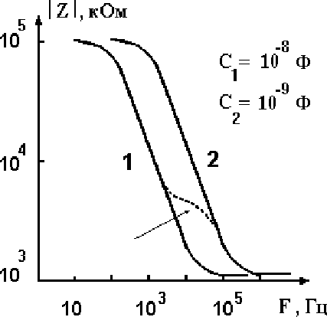 | Рис. 4 Частотная  Зависимость импеданса эквивалентной схемы В) для двух значений С; стрелкой указан участок изменения емкости в области частот 10³-10⁴ Гц.

Если считать, что в области частот 10³ - 10⁴ Гц емкость изменяется от значения C1 до C2, то результирующий график частотной зависимости |Z| будет иметь началом своим кривую 1, участок плато и продолжение по линии 2 в область высоких частот. Таким образом, изменение емкостных свойств биологической ткани при изменении частоты может объяснить появление на реальной кривой дисперсии импеданса пологих участков, на которых |Z| практически не зависит от частоты.
6
4. Поляризация биологических тканей.
Что же определяет емкостные свойства тканей? Рассмотрим для начала емкостные свойства конденсатора с однородным диэлектриком. Величина емкостного (реактивного) сопротивления конденсатора описывается формулой X_{c}=1/ωC, а сама величина емкости для плоского конденсатора - C= ε⋅ε_{o}⋅S/d. Характеристикой реакции диэлектрической среды на электрическое поле является относительная диэлектрическая проницаемость ε. Она показывает, во сколько раз напряженность электрического поля в данной точке в среде меньше той напряженности электрического поля, которая возникла бы в вакууме при том же распределении внешних зарядов, создающих поле.
На микроскопическом уровне происходит либо смещение связанных зарядов и возникновение индуцированного дипольного момента, либо ориентация дипольных моментов полярных молекул в направлении внешнего электрического поля.

Вектором поляризации называется суммарный дипольный момент единицы объема среды –
7
P = (∑ p_{i})/V , где точки i находятся в объеме V.
В изотропной среде вектор поляризации P параллелен вектору E напряженности электрического поля. Диэлектрическая проницаемость е связана с поляризацией P и напряженностью поля E соотношением ε = 1 + P/ε_{o}⋅E .Таким образом, зависимость поляризации среды P от частоты может объяснить особенности поведения дисперсионной кривой реальной биологической ткани. Так как любой биологический объект имеет сложную организацию, влияние электрического поля и реакция на него будут существенно различными на разных структурных уровнях строения биологических тканей.
Рассмотрим процессы, происходящие в биологических тканях при приложении внешнего электрического поля.
- Электрическое поле вызывает движение свободных зарядов - ионов. Возникает электрический ток, выделяется тепло. Этот процесс дает вклад в активную составляющую импеданса.
- Электрическое поле действует на связанные электрические заряды, не имеющие возможности свободного перемещения, а также на заряды, перемещение которых возможно лишь в малой ограниченной области. Происходит перераспределение в пространстве электрических зарядов - поляризация биологической ткани.
Структурные уровни поляризации:
- В макроскопических областях, ограниченных средами с низкой электропроводностью, под действием электрического поля происходит перемещение ионов межклеточной жидкости до границ области. Возникает большой дипольный момент, величина которого определяется размерами области и суммарным зарядом перемещенных ионов.
- Смещение ионов цитозоли до границ клеточной мембраны, имеющей низкую электропроводность. Дипольный момент отдельной клетки невелик (p=q⋅l), но при значительной плотности клеток их суммарный дипольный момент сравним по величине с дипольным моментом ткани
- Для ядер клеток и других внутриклеточных структур, имеющих собственную мембрану, механизм поляризации аналогичен клеточному. Дипольный момент - мал по сравнению с клеточным.
- Ориентационная поляризация протеинов и других макромолекул. Величина поляризации зависит от состояния этих молекул (свободные или связанные).
5. Ориентационная поляризация воды и электролитов. Величина поляризации наименьшая из всех.
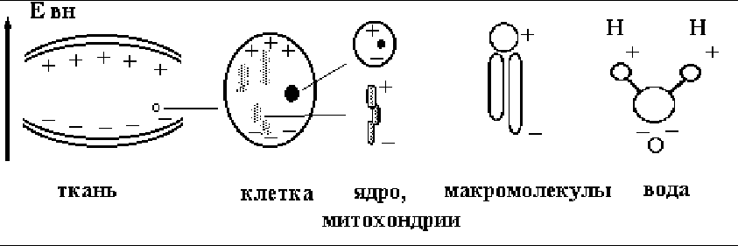
Схематически разные структурные уровни поляризации представлены на рис. 5.
Рис.5. Структурные уровни поляризации биологической ткани.
Помимо прямого исследования зависимости поляризации от частоты, существует интегральный способ оценки этой зависимости - определение изменения поляризации во времени в ответ на ступенчатое (мгновенное) включение внешнего электрического поля. Если в момент времени t = 0 напряженность внешнего электрического поля возрастает от нуля до значения E_{m}, то зависимость во времени поляризации P(t) имеет одинаковый характер для всех механизмов поляризации
P (t) = P_{m}⋅( 1 - exp (-t/τ) ).
Наибольшее значение поляризации P_{m} и время релаксации t зависят от механизма поляризации. Характерный для каждого типа поляризации временной параметр - время релаксации t определяет быстроту перехода системы в новое поляризованное состояние. За время t = t поляризация
достигает значения P(t)/P_{m} = 1 – e ⁻¹ от максимального.

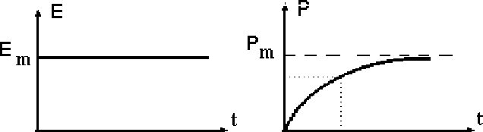

Рис.6.Графики зависимости во времени напряженности внешнего электрического поля и поляризации
8

Таблица 2. Значения времени релаксации для разных типов поляризации, с.
9
Ткани,  суспензии  клеток | клетки | Ядра и  внутриклеточные  органеллы | Протеины и  макромолекулы | Вода и  электролиты
10 ⁻¹ - 10 ^{–3} | 10 ⁻² - 10 ⁻⁴ | 10 ^{–5} - 10 ⁻⁷ | 10 ⁻⁶ - 10 ⁻⁸ | 10 ⁻¹¹

В постоянном электрическом поле проявляются все типы поляризации, величина диэлектрической проницаемости максимальна.
При увеличении частоты переменного тока (электрического поля) промежуток времени действия электрического поля (≈1/2 периода) уменьшается. Если этот промежуток времени меньше времени релаксации какого-то типа поляризации, то данный тип поляризации дает малыnй вклад в общее значение поляризации или совсем не проявляется. Этим объясняется зависимость диэлектрической проницаемости биологической ткани и, соответственно, импеданса от частоты.
На общей кривой частотной зависимости импеданса выделяют три главные области дисперсии.
Таблица 3. Характеристические частоты главных областей дисперсии для различных биологических объектов.
 | α −дисперсия | β −дисперсия | γ −дисперсия
Электролиты и вода  Протеины и сусп. макромолекул Внутриклеточные частицы (митохондрии, ядра клеток) Ткани, суспензии клеток | -  -  -  0,1 -10 кГц | -  1 - 10 МГц  1 - 10 МГц 0,1-10 МГц | 20 ГГц  20 ГГц  20 ГГц  20 ГГц

На дисперсионной кривой импеданса главным областям α −, β −, γ − соответствуют участки замедленного спада |Z| с увеличением частоты. В частотных диапазонах, соответствующих главным областям дисперсии, происходят наибольшие потери энергии переменного электрического тока. Выделение энергии происходит на том структурном уровне, который отвечает за данную область дисперсии.
- Импеданс биологических тканей, медицинские приложения.
10
Оценка состояния биологической ткани для целей трансплантации.
При трансплантации тканей одним из важных условий успешного проведения операции является хорошая сохранность клеток пересаживаемой ткани. Временной фактор определяет жизнеспособность пересаживаемой ткани. Если пересадка осуществляется через значительное время после забора трансплантата, то даже при соблюдении специальных условий хранения в клетках могут произойти необратимые изменения. В первую очередь это касается клеточных мембран. Объективно оценить состояние мембран клеток позволяет метод, основанный на измерении электрического импеданса исследуемой ткани.
На дисперсионной кривой импеданса имеется участок, на котором основным фактором зависимости Z от частоты переменного тока является проявление емкостных свойств клеток. Кривая 2 на рис.2 соответствует частотной зависимости импеданса мышечной ткани. Для мышечной ткани этот участок начинается с частоты 10 кГц
Для случая нормального состояния липидных мембран клеток величина клеточной поляризуемости и, следовательно, эффективная диэлектрическая проницаемость клеточного образования велика. При изменении частоты тока от Fmin (~ 10кГц) до Fmax (~ 100кГц) величина импеданса резко уменьшается. Если же состояние липидного слоя мембран клеток изменяется, то мембрана перестает выполнять свою барьерную функцию, исчезает избирательная проницаемость мембран клеток. При прохождении электрического тока ионы проникают через мембраны клеток. Поляризуемость на клеточном уровне уменьшается, электрическая емкость образца ткани также уменьшается. Кривая изменения Z(F) в диапазоне частот Fmin - Fmax сглаживается.
На практике совсем не обязательно детально прослеживать ход дисперсионной кривой для данного диапазона частот. Достаточно измерить величину импеданса на нижней границе диапазона Z(Fmin) и верхней границе - Z(Fmax). Показателем состояния клеточных мембран является разность ∆Z=Z(Fmin) − Z(Fmax). Если разность ∆Z велика, то мембраны клеток ткани находятся в удовлетворительном состоянии, если ∆Z мала, то в мембранах клеток произошли изменения, ткань непригодна для пересадки.
Не следует, конечно, думать, что во время операции образец пересаживаемой ткани подвергается проверке методом измерения импеданса. Данный метод можно использовать как объективную оценку
способов консервации, условий и сроков хранения различных тканей, предназначенных для трансплантации.
11
Биологические ткани обладают свойствами, как проводников, так и диэлектриков. Поэтому при протекании токов через них имеются в наличии все составляющие импеданса и адмитанса. Эти составляющие и определяют их электрические свойства и в зависимости от рода ткани, её функционального состояния и возможной патологии. Именно это обстоятельство и используется для диагностики путём измерения составляющих импеданса или адмитанса.
Наличие свободных ионов в клетках и тканях обуславливает проводимость этих объектов. Диэлектрические свойства биологических объектов определяются структурными компонентами и явлениями поляризации и характеризуются диэлектрической проницаемостью [16]. Диэлектрическая проницаемость биологических тканей зависит от частоты, эту зависимость условно можно разделить на три области α, β, γ (Рис. 1).
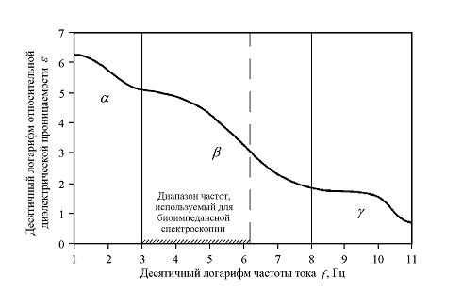
Рис.1. Зависимость диэлектрической проницаемости биологических тканей от частоты.
Наличие этих областей связано с тем, что в процессах поляризации биологических тканей участвуют различные механизмы. В низкочастотной области α поляризуются очень крупные молекулы и целые молекулярные комплексы типа ДНК, в области β поляризуются молекулы, область же γ соответствует поляризации молекул воды.
Времена релаксации для различных видов биологических тканей и их структур приведены в Таблице №1.
Таблица №1
Ткани  суспензии  клеток | Клетки | Ядра и внутри-  клеточные  органеллы | Протеины  и  макромолекулы | Вода  и  электролиты
10-1 – 10-3 | 10-2 - 10-4 | 10-5 – 10-7 | 10-6 – 10-8 | 10-11

Большинство биологических тканей и их компонент заполнены электролитами, веществами в которых соли и кислоты диссоциируют на положительные и отрицательные ионы. Такая их структура приводит к тому, что электролиты являются проводниками, поскольку при наложении на них электрических полей ионы начинают двигаться в направлении приложенного поля. Типичные зависимости удельного сопротивления различных здоровых биологических тканей в зависимости от частоты приведены на рис. 2.
Однако ткани, имеющие различную патологию, могут иметь другие характеристики. Это обусловлено тем, что в этом случае может меняться состав тканевого электролита.

Программа работы:
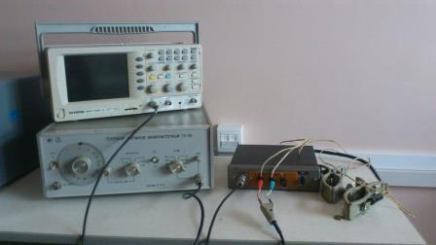

Рис.1. Установка для измерения импеданса
- Узнать является ли генератор источником тока или напряжения, используя осциллограф.
Для проведения измерений необходимо подключить преобразователь к генератору с помощью кабеля, а также подключить Rн к клеммам преобразователя, как показано на рис 2. Каналы осциллографа должны быть подключены к клеммам преобразователя.
Для получения чистой синусоиды на выходе осциллографа, необходимо на генераторе поставить режим «синусоида». Если все же, на выходе вы видите искаженный сигнал, то нужно подкрутить уровень сигнала на осциллографе.
Меняя Rн на преобразователе, запишите полученный результат в таблицу 1.
Источник тока — двухполюсник, который создаёт ток, не зависящий от сопротивления нагрузки, к которой он присоединён.
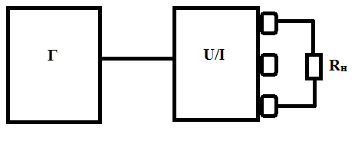

Рис. 2. Схема эксперимента по измерению тока и напряжения
Таблица 1
Rн | U | I
- Измерить импеданс.
Для проведения этих измерений, необходимо подключить электроды к преобразователю, как показано на рис.2. Для улучшения проводимости необходимо под контактные площадки электродов положить смоченные в физиологическом растворе ватки. Подключить электроды на предплечье, как показано на рис.2.
Если при получении сигнала присутствует помеха, необходимо поменять местами щипцы осциллографа.
Далее, меняя частоту генератора, проведите измерения напряжения с объекта, заполните таблицу 2 и постройте зависимость R(f).

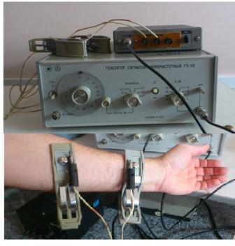

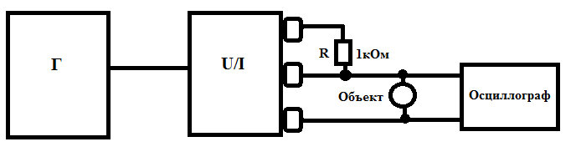
Рис.3. Схема для измерения импеданса

Таблица 2

f(Гц) | 50 | 100 | 250 | 500 | 750 | 1000 | 2000 | 5000 | 10000
U
R

- Сделать вывод о проделанной работе

